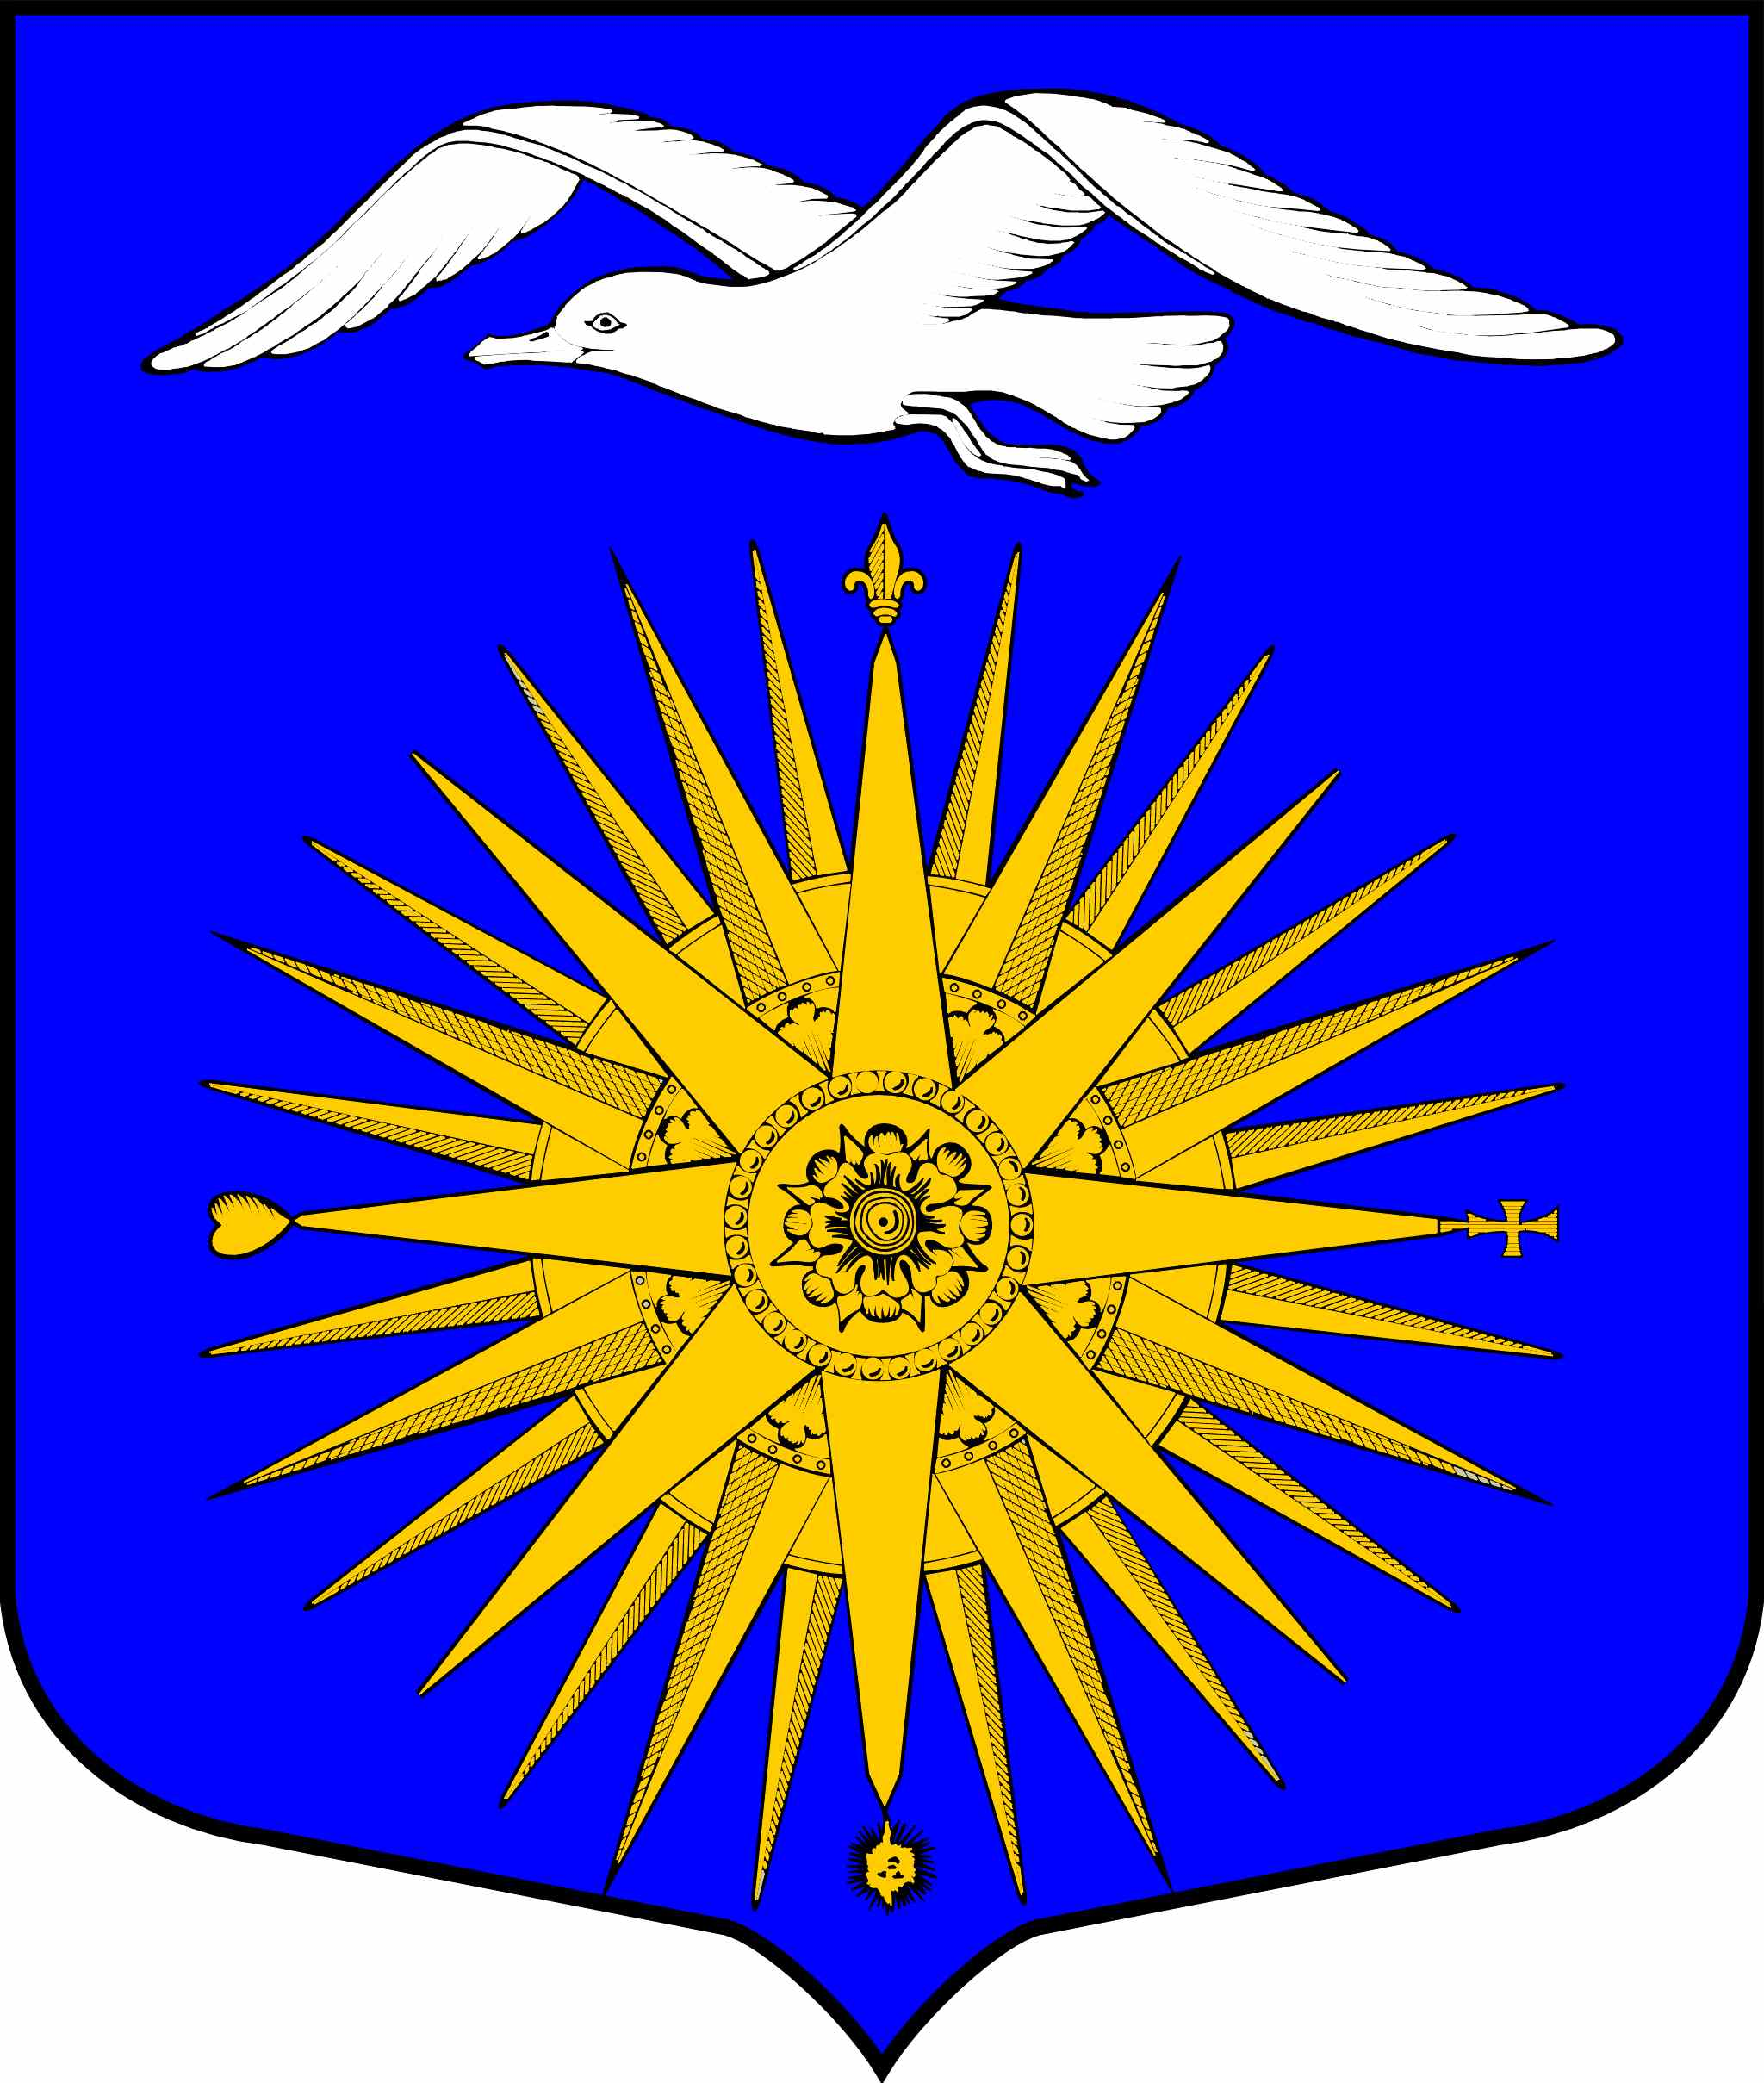

АДМИНИСТРАЦИЯ
МУНИЦИПАЛЬНОГО ОБРАЗОВАНИЯ
БОЛЬШЕИЖОРСКОЕ ГОРОДСКОЕ ПОСЕЛЕНИЕ
МО ЛОМОНОСОВСКИЙ МУНИЦИПАЛЬНЫЙ РАЙОН ЛЕНИНГРАДСКОЙ ОБЛАСТИ

РАСПОРЯЖЕНИЕ

от 30.04.2021 г. № 12-р
Об отмене распоряжения МО Большеижорское
городское поселение МО Ломоносовский
муниципальный район Ленинградской области
от 01.12.2020 №27-р

Руководствуясь п.6 ст.43 Федерального закона от 06.10.2003 №131-ФЗ «Об общих принципах организации местного самоуправления в Российской Федерации», Уставом муниципального образования Большеижорское городское поселение муниципального образования Ломоносовский муниципальный район Ленинградской области, в рамках самоконтроля:

1. Отменить распоряжение администрации МО Большеижорское городское поселение от 01.12.2020 г. «О мерах по обеспечению безопасности населения на водоемах муниципального образования Большеижорское городское поселение муниципального образования Ломоносовский муниципальный район Ленинградской области в зимне-весенний период 2020-2021гг.»
2. Настоящее распоряжение подлежит размещению на официальном сайте администрации МО Большеижорское городское поселение в сети «ИНТНРНЕТ» http://www.bizhora.ru .
3. Контроль за исполнением настоящего распоряжения оставляю за собой.

И.О главы администрации МО
Большеижорское городское поселение О.П. Купко

